Задачи по теме «Гидростатика»

1. Груз массой m = 2,0 кг и объёмом V = 1,0 л подвешенный на тонкой нити, целиком погружён в жидкость и не касается дна сосуда (см. рисунок). Плотность жидкости ρ = 700 кг/м³. Найдите модуль силы натяжения нити.
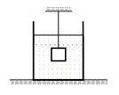
2. В сообщающиеся сосуды налита ртуть. В один сосуд добавили воду, высота столба которой 4 см. Какой высоты должен быть столб некоторой жидкости в другом сосуде, чтобы уровень ртути в обоих сосудах был одинаков, если плотность жидкости в 1,25 раза меньше плотности воды?

3. На границе раздела двух несмешивающихся жидкостей, имеющих плотности ρ₁ = 900 кг/м³ и ρ₂ = 3ρ₁, плавает шарик (см. рисунок). Какой должна быть плотность шарика ρ, чтобы выше границы раздела жидкостей была одна треть его объёма?
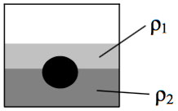

4. В гладкий стакан высотой h = 8 см и радиусом 3 см поставили однородную палочку длиной 12 см. Стакан доверху наполнили жидкостью, плотность которой в 5 раз меньше плотности материала палочки. Чему равна масса палочки, если она давит на край стакана с силой 465 мН ?
